XY1080 Scheda creata il 25 giugno 2026
Descrizione storico-bibliografica
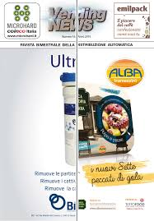
*Vending news : the vending innovation : periodico quadrimestrale della distribuzione automatica. - Anno 1, n. 1 (maggio 2012)-n. 67 (2023). - Napoli : Russo, 2012-2023. - 67 volumi : ill ; 29 cm. ((Dal n. 2/2012 il complemento del titolo varia in: periodico bimestrale della distribuzione automatica. - CFI1177917
*Vending & office coffee service news : periodico bimestrale del vending e dell'OCS. - N. 68 (2024)- . - Napoli : Russo, 2024- . - volumi : ill ; 29 cm. - CFI1177920
Soggetto: Distributori automatici - Periodici

